**Naturalne i ekologiczne kosmetyki marki EcoCosmetics**

**Stawiasz na naturę w sowim życiu oraz naturalne produkty? Zamów także naturalne kosmetyki marki <strong>EcoCosmetics</strong>. Ta renomowana, niemiecka marka ma do zawoferowania wiele produktów, które zadbają o zdrowy i naturalny wygląd Twojej skóry i włosów. Oparte głównie o składniki pochodzenia roślinnego, wyróżniąją się nadzwyczajnymi właściwości pielęgnacyjnymi.**

**Zadbaj o swoje piękno wraz z kosmetykami EcoCosmetics**

Każdego dnia sięgamy pow wiele rodzai kosmetyków. Warto jednak wybierać te, które będą dla nas najlepsze i najzdrowsze! [EcoCosmetics](https://sklep.centrumzdrowegowlosa.pl/18_ecocosmetics) dostarczą wiele składników odżywczych oraz regaracyjnych, niezbędnych do zapewnienia pięknej, delikatnej i nieskazitelnej skóry.

**Rodzaje preparatów EcoCosmetics**

W sklepie Centrum Zdrowego Włosa znaleźć można szeroką gamę różnordonych rodzajów produktów **EcoCosmetics** do skóry, jak i do włosów. Dostępne są grupy kosmetyków mineralnej i transparentnej ochrony przeciwsłonecznej, a także delikatnych preparatów pielęgnacyjnych dla dzieci i niemowląt.

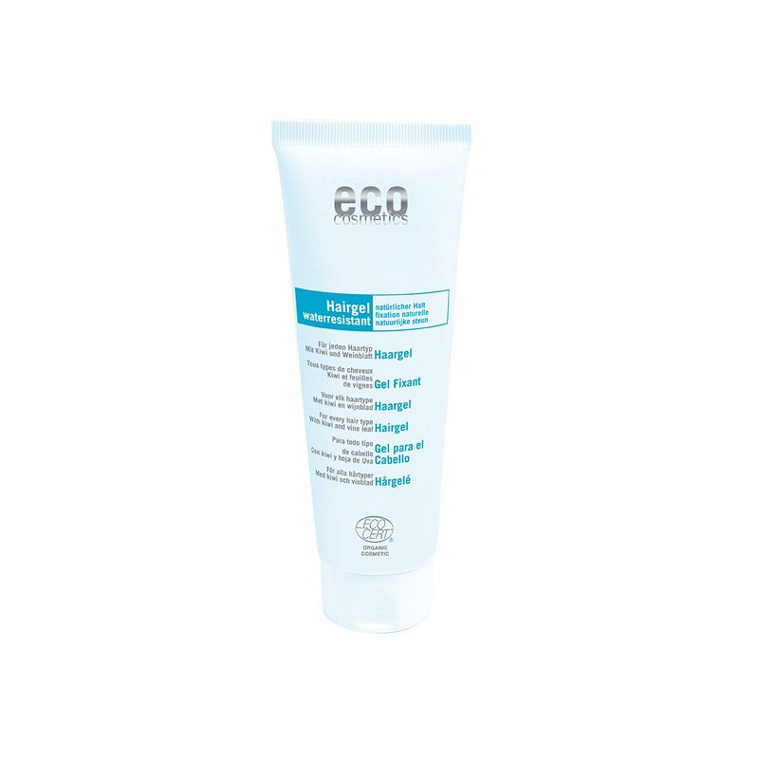

**Potwierdzenie naturalności certyfikatem ECOCERT**

Preparaty markai *EcoCosmetics* posiadają certyfikat ECOCERT. Jest to potwierdzenie, że spełniają one wszelkie, niezbędne wytyczne o naturalnym składzie.To potwierdzenie zapewnia, że są one na bazie składników pochodzących z surowców naturalnych, a minimum połowa z nich pochodzi z kontrolowanych upraw biologicznych. Dodatkowo wybierając te marke, możemy być pewni, że brak w tych produktach takich substancji jak PEG, SLS i parabenów, parafin, produktów ropopochodnych, silikonów, barwników ani innych szkodliwych substancji dla naszego własnego zdrowia.